ГУ РК «Детский дом № 1 для детей-сирот и детей, оставшихся без попечения родителей»
г. Сыктывкара

ПЕДАГОГИЧЕСКИЙ ПРОЕКТ ПО ДЕКОРАТИВНО – ПРИКЛАДНОМУ ИСКУССТВУ
«Роспись изделия (толстовки) акриловыми красками в стиле мезенской росписи»
Возрастная категория (14-16 лет)

Рассыхаева Лариса Валентиновна,
высшая квалификационная категория, воспитатель ГУРК «Детский дом №1» г. Сыктывкара

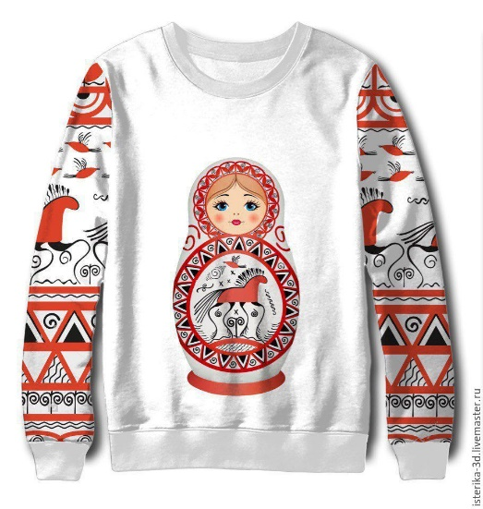

Сыктывкар, 2023г.

Вид проекта: долгосрочный (5 месяцев).
Сроки: сентябрь 2023 – январь 2024.
Тип проекта: исследовательско - творческий.
Участники проекта: воспитанники 14-16 лет, воспитатель.
Актуальность проекта
В рамках участия в международном XIX фестивале «Рождественская мечта» Благотворительного фонда МИССИЯ воспитанники выполняли творческое задание «Мезенская роспись» – оформление изделия (толстовки) элементами мезенской росписи в технике росписи по ткани акриловыми красками.
Участие подростков в проекте, поможет максимально обогатить и обобщить их знания и представления о русской северной Мезенской росписи. Способствует становлению национального самосознания, ощущения принадлежности к культуре русского народа, воспитывает познавательный интерес к культуре русского народа, чувство восхищения результатами творчества русских народных умельцев.
Изобразительная деятельность, сама по себе, увлекательная деятельность, которая удивляет и восхищает, доставляет много радости, которая создает положительный настрой на жизнь и положительно влияет на эмоционально-волевую сферу. Она даёт возможность думать, пробовать, искать, экспериментировать и главное - самовыражаться. Освоение техники декоративно – прикладного творчества роспись по ткани – это толчок к развитию художественного вкуса, творческих способностей, воображения, наблюдательности, зрительного восприятия, памяти, образного и ассоциативного мышления. А ещё это возможность проявлять самостоятельность, инициативу, выражать свою индивидуальность и творческую активность.
Создавая изображение, подросток приобретает различные знания: уточнятся и углубятся его представления о технике росписи по ткани, об особенностях мезенской росписи. В процессе работы он учится осознанно использовать изобразительные навыки и умения.
Таким образом, участие в данном проекте актуально и благоприятно скажется на развитии творческих способностей и становлении национального самосознания.
Цели проекта:
Стилизовать текстильное изделие в стиле мезенской росписи, выполняя в технике росписи по ткани акриловыми красками.
Задачи:
- формировать познавательный интерес к русской народной культуре через ознакомление с мезенской росписью и организацию художественно - продуктивной и творческой деятельности посредством овладения техникой росписи по ткани акриловыми красками;
- развитие творческого потенциала, проявление самостоятельности, инициативы, индивидуальности и творческой активности, развитие интереса детей к русскому народному декоративно – прикладному искусству, как к одному из видов изобразительного искусства;

- формировать у детей интерес к эстетической стороне окружающей действительности;
- расширять представления о культуре и традициях русского народа;
- развивать взаимосвязь эстетического и художественного восприятия в творческой деятельности детей;
- совершенствовать у детей основные приёмы техники росписи по ткани;
Задачи, которые должны быть решены в процессе выполнения творческого задания.
- Подобрать и изучить литературу, информационные источники по мезенской росписи и технике росписи по ткани акриловыми красками.
- Написать исследовательскую работу на тему «Мезенская роспись»
- Разработать и выполнить эскиз росписи толстовки
- По эскизу расписать изделие
- Защитить изделие на международном фестивале «Рождественская мечта» Благотворительного фонда МИССИЯ.
Описание проекта: стратегия и механизм достижения поставленных целей и задач:
Механизмом достижения поставленных целей и задач является совместная проектная и исследовательская деятельность всех участников проекта.
Планируемые результаты проекта
У воспитанников наблюдается положительна динамика в формировании национального самосознания; они способны проявлять инициативу и самостоятельность в разных видах деятельности; активно взаимодействуют; проявляют индивидуальность и творческую активность; наблюдается положительная динамика в развитии технических навыков и творческих способностей в процессе росписи по ткани, умеют презентабельно представить свое изделие. Воспитанники хорошо знают особенности мезенской росписи и технологию росписи по ткани акриловыми красками.
1 этап – Подготовительный.
Определение проблемы и цели проекта. Составление плана деятельности. Подбор методической литературы, изучение интернет ресурсов на данную тему.

Цель: Изучение Мезенской росписи, изучение техники росписи по ткани акриловыми красками.
2 этап – Основной
- Исследовательская работа «Мезенская роспись».
- Создание эскиза мезенской росписи толстовки
- Роспись толстовки акриловыми красками в стиле мезенской росписи
3 этап - Итоговый
Защита проекта на международном фестивале «Рождественская мечта» Благотворительного фонда МИССИЯ в Белоруссии.

Вывод:
В рамках фестиваля “Рождественская мечта” мы представили результат творческого задания “Мезенская роспись” толстовку оформленную в стиле мезенской росписи.

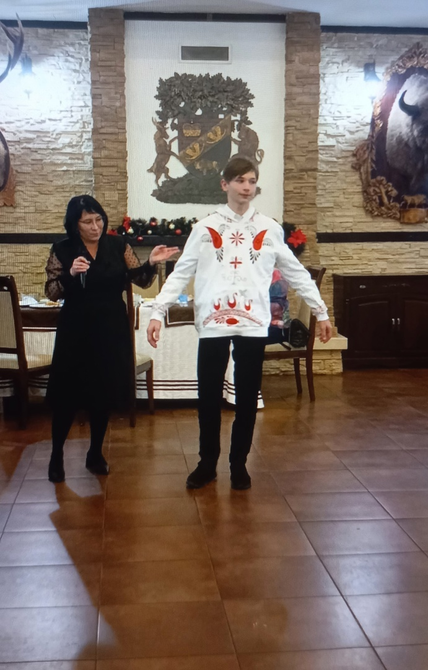
Использованная литература:
- Гильман Р.А. «Художественная роспись тканей», Москва, «Владос», 2005г. История возникновения печатания на ткани (набойки).
- Доржиев Лубсан «Бурятский орнамент в творчестве»
- Журавлёва И.Д. учеб. - метод, пособие, Ткани. Обработка. Уход. Окраска. Аппликация. Батик.- М.: Изд-во Эксмо, 2005.- 176с.
- Козлова Т.В. Моделирование и художественное оформление женской и детской одежды учеб. - метод, пособие, Москва 1990 г.
Статья из журнала
Наталья Кубрик, журнал «Идеи вашего дома» №3 (16) март 1999, статья «Роспись по ткани»

Приложение

Государственное учреждение Республики Коми «Детский дом №1 для детей-сирот и детей, оставшихся без попечения родителей» г. Сыктывкара.
«Бать-мамтÖм да бать-мам дÖзьÖртÖг кольÖм челядьлы 1 №-а челядь керка» Сыктывкарын Коми Республикаса канму учреждение.

г.Сыктывкар, пгт.Краснозатонский167904 ул. Ломоносова, д.49
тел/факс (8212) 23-62-52 e-mail:dd1@minobr.rkomi.ru

Исследовательская работа
«Мезенская роспись»

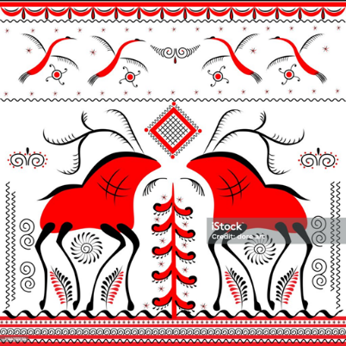

Авторы работы:
Власов Степан

Руководитель:
Рассыхаева Лариса Валентиновна, воспитатель

Сыктывкар, 2023

Содержание:

Раздел Страница
Введение 3
I. Из истории мезенской росписи 3
II. Символика мезенской росписи.
III. Мезенская роспись в Коми крае. Символ коня в представлениях удорских коми. 4
9
IV. Практическая часть 11

Информационные источники 17

Введение
Происхождение мезенской росписи до сих пор остается загадкой. Одни исследователи сравнивают ее с росписью Коми Республики, другие считают, что она взяла начало от древнегреческих изображений. Исследователь росписи В.С. Воронов, например, сказал о ней: «Это орнамент, сохранивший в своих элементах глубочайшие пережитки архаики древнегреческих стилей, густым кружевом покрывает поверхности деревянных предметов». Очень проблематично установить это в наше время, ведь с тех пор, как Мезенская роспись появилась, минула, возможно, не одна сотня лет. Известно о ней стало с 1904 года, но, разумеется, зародилась роспись намного раньше. Необычность росписи, графичность, примитивно-условная трактовка образов коней и птиц побуждают исследователей искать истоки мезенской росписи в искусстве соседних северных народов и в наскальных рисунках. В.С. Воронов, изучая стили народных росписей по дереву в разных областях России, выделил мезенскую как «таинственную и любопытную», указав на ее связи с древними греческими стилями.

I. Из истории мезенской росписи
Порой в искусстве встречаются удивительные явления. Эффект красочного многоцветия достигается при помощи скупой, даже аскетичной палитры. Всего два цвета – красный и чёрный. А создают они яркий, причудливый и загадочный мир. Такими предстают произведения в стиле мезенской росписи. Это старинный промысел, у которого немало загадок.
Вереницы коней и оленей – они мчатся из далёких эпох в будущее. Но что за тайны несут с собой – это многие исследователи пытаются разгадать. А вопросов по-прежнему больше, чем ответов. Наверное, однозначных трактовок здесь и нет. Могут ли таковые быть – очень непростая дилемма. Композиции похожи на наскальную живопись. Ещё можно уловить сходство с рисунками на античных вазах. Возможно, имело место взаимное проникновение культурных традиций.

Между тундрой и тайгой
Родиной этого самобытного промысла считается село Палащелье, что расположено на берегу реки Мезень. Поэтому встречается и другое название росписи – палащельская.

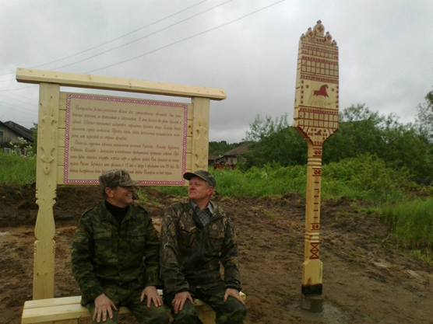
Суровая природа словно отпечаталась в рисунках. Граница тайги и тундры как будто нарисована на символичных картинах. А река Мезень, что протекает между Северной Двиной и Печорой, захлестнула своими холодными волнами живописные композиции.

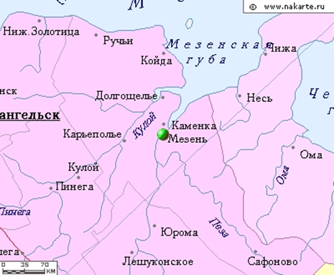

Однако древние изделия промысла не сохранились. В рукописных книгах встречаются рисунки с мотивами мезенской росписи. А самый ранний образец предмета быта – расписная прялка – относится к 1815 году. Первое же упоминание о такой росписи зафиксировано в документах 1906 года. Любопытно, что на изделиях часто указывалось имя мастера, что для крестьянского искусства – большая редкость. В 20-е годы XX века наступает угасание промысла. Возрождение началось в 60-е годы. Во многом это заслуга потомков старых мастеров. В Архангельске, на предприятии «Беломорские узоры» налажен выпуск сувенирной продукции с мезенской росписью. Другим центром стал Северодвинск. На предприятии «Декор Севера» сохраняются и развиваются традиции разнообразных промыслов, в том числе мезенской росписи.

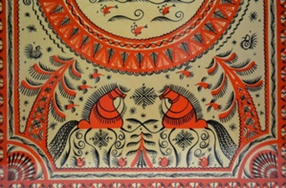
Главными персонажами мезенского декора стали лошади и олени. Они рисовались в двух традиционных цветах палащельской росписи — красном и черном. Черный цвет получали из смеси сажи с раствором лиственничной смолы. Красный — из найденной на берегу глины, а позже из сурика. Орнамент наносился на негрунтованную древесину перьями глухаря, тетерева, деревянной палочкой либо кистью из человеческих волос. Для появления ярко-желтого оттенка изделие покрывалось олифой, а для мягкости пропитывалось льняным маслом.
В узор старинных изделий художники вкладывали целый рассказ, а для близких оставляли послание или пожелание.
Чаще всего мастера покрывали узорами прялки (главный предмет для росписи), короба, хлебницы и продавали их в ближайших селениях на прибрежьях рек Пинега, Печора и Двина. Для мезенских прялок выбирались подходящие деревья, корневую часть которых можно было приспособить под днище. Поэтому прялка получила местные названия «корневуха» или «прялица-кокорица». 1820 годом датирован самый старинный экземпляр мезенской прялки в рукописях собрания Пушкинского Дома.
В наши дни мезенская роспись широко используется в Северодвинске, Архангельске, Республике Коми, а также по всей России.
II. Символика мезенской росписи.
Композиции часто разделены узорчатыми полосами на три части. Верхняя олицетворяет небо, средняя – землю, а в самом низу – подземный либо подводный мир. Такое деление мироздания исследователи связывают с шаманскими традициями северных народов. Есть и другие, более таинственные поверья. Например, разные ярусы могут символизировать связь между мирами живых и мёртвых.
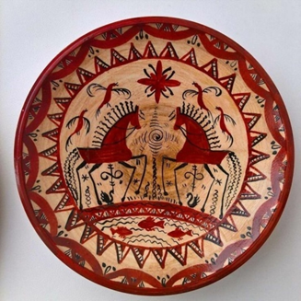

Конь – традиционный солнечный символ. Он олицетворяет утреннюю зарю. Очень часто на композициях мчатся целые вереницы коней. А рядом нередко можно увидеть утку. Это – не просто птица: она вечером уносит солнце под воду, откуда ему предстоит подняться на рассвете.
Олень – также один из ключевых образов мезенской росписи. Как и конь, он связан с солнцем. Рога оленя ассоциировались с Древом Жизни, а сам он был посредником между мирами. Олень – символ благородства, возрождения. В славянских поверьях он провожал души умерших в потусторонний мир. Это – приобщение к новой реальности, обретение мудрости и чистоты помыслов.
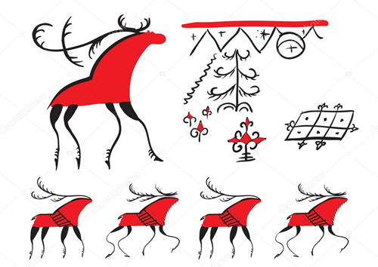

На композициях встречаются разнообразные графические знаки. Всё пронизано глубокой символикой – каждый штрих имеет значение. Прямые линии и квадраты олицетворяют земную, а иногда и небесную твердь. Что конкретно они означают – можно понять по расположению. Вверху – небо, в среднем ярусе – земля. Очень часто присутствуют и символы воды – волнистые линии. Косые же – это дождь: он соединяет небесную сферу с земной.
По рисункам часто разбросаны спирали. Символика у этого знака невероятно многообразна. В нём, как в пружине, сокрыта особая энергия. Это и галактики, и движение солнца по небосводу, и зимняя метель, и водоворот. А ещё – развитие, осознание важных истин и переход на следующий виток жизни.
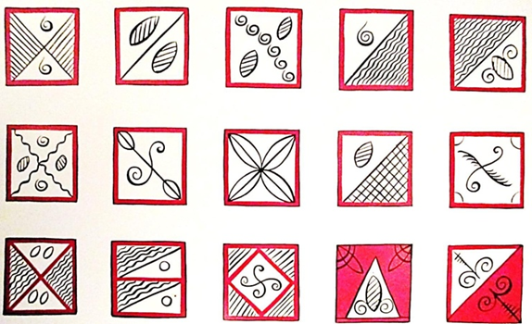
Рисунки пронизаны стихией огня. Это подчёркивают сами цвета – красный и чёрный. Как будто языки пламени танцуют вокруг обгоревших дров костра. Картины наполнены огненным темпераментом, но при этом сдержаны. Что-то удерживает это буйство и не даёт разыграться неудержимой страсти. Часто встречаются кресты – у этого знака есть многообразные графические варианты. Они символически отображают солнце и тепло.

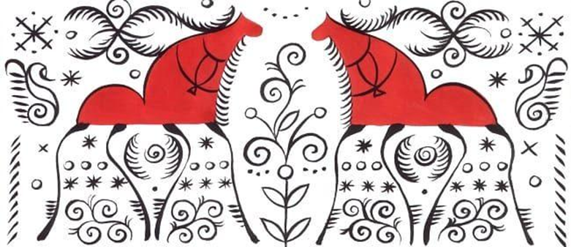

Мезенская роспись – она как нарисованное стихотворение с причудливым ритмом и своеобразной рифмой. Это и живописные композиции, и таинственные письмена, в которых зашифрованы загадочные послания минувших эпох. Каждое произведение – как лист удивительной книги.

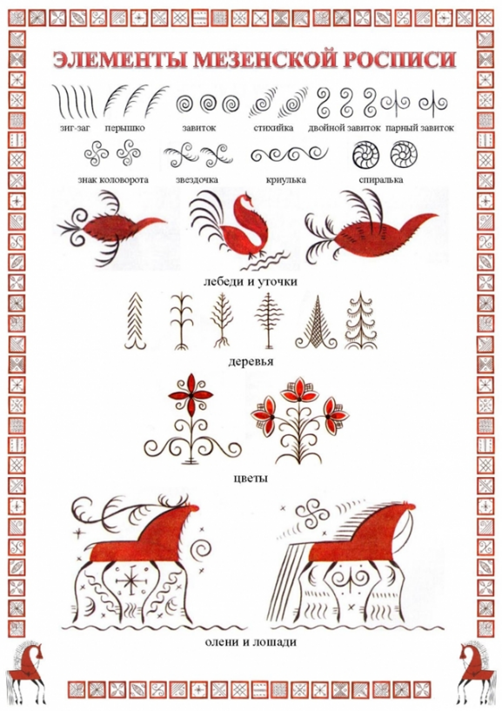

Земля. Прямая линия может означать и небесную, и земную твердь, но пусть вас не смущает эта двузначность. По расположению в композиции (верх — низ) вы всегда сможете правильно определить их значение. Во многих мифах о создании мира первый человек был сотворен из праха земного, грязи, глины. Материнство и защита, символ плодородия и хлеба насущного — вот что такое земля для человека. Графически земля часто изображается квадратом.

Вода. Не менее интересно небесное оформление. Небесные воды хранятся в нависших облаках или проливаются на землю косыми дождями, причем дожди могут быть с ветром, с градом. Орнаменты в косой полосе более всего отражают такие картины природных явлений.

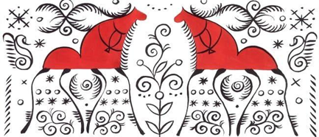

Волнистые линии водной стихии во множестве присутствуют в мезенских орнаментах. Они непременно сопровождают все прямые линии орнаментов, а также являются постоянными атрибутами водоплавающих птиц.
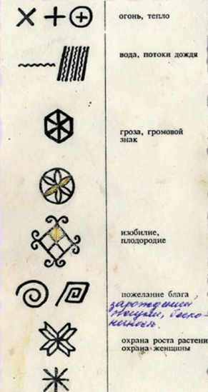

Ветер, воздух. Многочисленные короткие штрихи во множестве разбросанные в мезенской росписи по орнаментам или рядом с главными персонажами — скорее всего означают воздух, ветер — один из первооэлементов природы. Поэтический образ ожившего духа, чье воздействие можно увидеть и услышать, но который сам остается невидимым. Ветер, воздух и дыхание тесно связаны в мистическом символизме. Бытие начинается с Духа Божия. Он как ветер носился над бездной прежде сотворения мира.
Кроме духовного аспекта этого символа, конкретные ветры часто трактуются как неистовые и непредсказуемые силы. Считалось, что демоны летают на яростных ветрах, несущих зло и болезни. Как и любая другая стихия, ветер может нести разрушение, но он также необходим людям как могучая творческая сила. Недаром мезенские мастера любят изображать обузданные стихии. Штрихи ветра у них часто "нанизаны” на скрещенные прямые линии, что очень походит на ветряную мельницу.
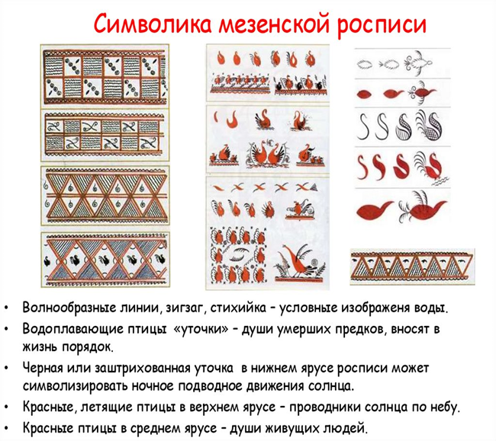

Огонь. Божественная энергия, очищение, откровение, преображение, вдохновение, честолюбие, искушение, страсть, — сильный и активный элемент, символизирующий как созидательные, так и разрушительные силы. Древние считали огонь живым существом, которое питается, растет, умирает, а затем вновь рождается — признаки, позволяющие предположить, что огонь — земное воплощение солнца, поэтому он во многом разделил солнечную символику. В изобразительном плане все, что стремится к кругу, напоминает нам солнце, огонь. Как полагает академик Б. Рыбаков, мотив спирали возник в мифологии земледельческих племен как символическое движение солнечного светила по небесному своду. В мезенской росписи спирали разбросаны повсюду: они заключены в рамки многочисленных орнаментов и в изобилии вьются вокруг небесных коней и оленей.

Спираль сама по себе несет и другие символические значения. Спиральные формы встречаются в природе очень часто, начиная от галактик и до водоворотов и смерчей, от раковин моллюсков и до рисунков на человеческих пальцах. В искусстве спираль — один из самых распространенных декоративных узоров. Многозначность символов в спиральных узорах велика, а применение их скорее непроизвольное, чем осознанное. Сжатая спиральная пружина — символ скрытой силы, клубок энергии. Спираль, сочетающая в себе форму круга и импульс движения, также является символом времени, циклических ритмов сезонов года. Двойные спирали символизируют равновесие противоположностей, гармонию (как даосский знак "инь-ян”). Противоположные силы, наглядно присутствующие в водоворотах, смерчах и языках пламени, напоминают о восходящей, нисходящей или вращающейся энергии ("коловорот”), которая управляет Космосом. Восходящая спираль — мужской знак, нисходящая — женский, что делает двойную спираль еще и символом плодовитости и деторождения.

Особенности мезенской росписи:
• Техника считается самобытной благодаря наличию особых черт:
• Использование черного и красного цвета в орнаменте, пробелы между которыми после обработки становятся золотыми.
• Стилизованные, несколько схематичные изображение живых существ.
• На большинство предметов мастера наносили большое количество дробных геометрических узо
• Символика мезенской росписи предполагает на одном предмете быта рассказ целой истории, предания. Часто ремесленники делились на изделиях своими мыслями и посланиями потомкам и родственникам, шифруя их незамысловатыми узорами.

III. Мезенская роспись в Коми крае. Символ коня в представлениях удорских коми.
Стиль Мезенской росписи по своему интерпретировался у вымских и ижемских коми. На Выми «подражательная» роспись бытовала в селах Кони, Луги и Отлы. На Печоре и Ижме в – в селах Ижма, Мохча, Няшабож, Кольчиюр и в деревне Васильевка. Мезенская роспись оформилась в самостоятельное напрвление к сне6редине XIX века на основе взаимовливания коми и северо-русских традиций в народном изобразительном искусстве. Местные мастера расписывали прялки желтой, черной и красной красками в графической технике геометризированными растительными и зооморфными орнаментальными мотивами. При этом на прялках сохранялась общая многочастная композиция, характерная для мезенской росписи, однако, значительно упрощался орнамент, который наносился в более грубой технике.
Ярким и самобытным проявлением народного прикладного искусства является мезенская роспись. Происхождение ее до сих пор остается загадкой. Необычность росписи, графичность, примитивно-условная трактовка образов коней и птиц побуждают исследователей искать истоки мезенской росписи в искусстве соседних северных народов и в наскальных рисунках (петроглифах).
Для мезенской росписи характерны контурные, графические фигуры живописных, фигуры птиц с ярко выраженными S-образным контуром.
Характерной особенностью росписи является многоярусность. Почти на каждой мезенской прялке выделяются три яруса, причем, в нижнем и среднем главными фигурами представляются кони (олени), в верхнем – птицы.
По всей вероятности, выделенные ярусы соответствуют трем мирам – подземному, наземному и небесному. Представления о трех мирах широко бытовало у мезенских коми, как и у многих других народов.
Возможен и другой подсчет изображаемых на прялках ярусов. Если принять во внимание геометрические ряды, разделяющие рассмотренные выше ярусы, то получится семиярусное деление прялки. Число 7, так же, как и 3, характерно для представлений о вертикальном делении мира. Прялки всегда связаны с семейной жизнью, а следовательно – с продолжением жизни, с судьбой. Неспроста, прялка была непременным подарком жениха невесте. Нить, которую пряла женщина в дальнейшем на этой прялке, так же символизировала жизнь, судьбу.
Отдельно остановимся на конях, часто изображаемых на прялках и других предметах, где используется мезенская роспись. На мезенских прялках, окрашенные одна - в черный, другая - в красный цвет, лошади, нередко, следуют друг за другом. Олицетворяя при этом, по всей видимости, загробный и сущие миры. О том, что кони эти неземного происхождения, свидетельствуют многочисленные солярные знаки, помещенные над гривами, между ног и под ногами животных. Большинство коней имеет в росписи красно-оранжевую окраску. Туловища черных коней покрывались нередко сплошным решетчатым узором, подчеркивающим их необычное происхождение. Противоестественно – длинные и тонкие ноги лошадей завершались на концах изображением перьев.
Нередко кони изображались не следующими друг за другом, а противостоящими друг другу. Иногда на вздыбленных лошадях нарисованы борющиеся друг с другом всадники.
На верхней стороне мезенских прялок узор более устойчив, чем на внутренней. В средней ее части почти всегда изображены два ряда бегущих друг за другом лошадей или оленей. Обычно узор строится таким образом, что один из рядов состоит целиком из фигур лошадей, другой – из фигур оленей. Нередко оба ряда заполнены однородными фигурами коней, реже – оленей. В каждом ряду мастер помещал три или четыре фигуры животных, так, что всего в обоих рядах помещалось соответственно 6 или 8 фигур. Изображения животных довольно однообразны. Красно-оранжевые силуэты коней и оленей образуются из трех частей: прямоугольного туловища, длинной вытянутой шеи и морды. Грива, четыре длинные ноги и хвост дорисовывались черными тонкими штрихами. Вокруг коней и оленей размещались многочисленные солярные знаки и птицы, указывающие на неземное происхождение животных. В верхнем и нижнем ярусах лицевой стороны прялок помещались изображения птиц, символизировавших верхний и нижний миры. Ярусы – миры разделялись горизонтальными полосами, заполненными геометрическим, рапортным (повторяющимся) узором. Несмотря на то, что геометрические узоры составляются из одноименных и даже однообразных элементов, на каждой прялке такой узор выглядит необычным, оригинальным. Мастера сочетали элементы геометрического орнамента по-разному. Все эти геометрические ряды рисовались мастерами на одинаковом уровне на лицевой и тыльной стороне прялок. Таким образом, прялка воспринималась как нечто объемное и округлое, как древо жизни.
Прялку и изображения на ней можно рассматривать как “мировое дерево”. Мировое дерево произрастает из нижнего мира сквозь средний и верхний, солнечный, небесный мир.
В мезенских прялках видим коней, оленей, птицу на вершине дерева, трехчастное деление самого дерева. Зигзагообразный орнамент на горизонтальных геометрических рядах на прялках – это, возможно, змеи, обвивающие древо. Спираль, как и зигзаг можно рассмотреть как змею. Таким образом, и этот элемент мифологии в стилизованном виде присутствует в мезенской росписи.
Основные образы мезенских прялок – птицы, кони, олени входят в круг народного фольклора, встречаются в различных календарных и семейных обрядах.
Из материалов, полученных в ходе этнографической экспедиции в Удорский район на р. Мезень, мною отобраны те, которые касаются образа коня, так часто встречающегося в мезенской росписи. Образ коня архаичен, он связан с культом этого животного, особо почитаемого в народе. Изображение коня служило своеобразным оберегом. Неспроста многие старые дома на Удоре украшены коньками на крыше. Конек, вырезанный на охлупне – массивном бревне, венчающем крышу дома, как бы символизирует древо жизни и оберегает покой живущих. Изображение конька сильно стилизовано, иногда схематично, как это мы увидели в д. Малая Пысса. И реалистичные, красивые, совсем как настоящие в селе Пучкома по Вашке.
Конь – атрибут божественный, он обязательно присутствует в мифологии, сказках, преданиях. Божества, едущие в колесницах по небу; кони, запряженные в колесницу обязательно сопровождают эти божества.
Образ коня сопоставляется с душой человека. “Летящий конь” – “летящая душа”. Конь, как посредник между миром земным и иномирами. Неудивительно, наверное, и то, что во многих обрядах удорских коми присутствует в той или иной форме образ коня. При ряжении или гадании конь выступает как символический посредник между тем и этим миром. Общепринятая солярная (солнечная) символика коня. Конь – символ солнца, плодородия, источник всех жизненных благ.
14 августа (новый стиль) удорские коми, как и другие отмечают день Спаса. В этот день специально совершался обряд молебна лошадям. Местный священник окроплял лошадей, которых специально для этого выводили на улицу. Затем устраивались символические гонки на лошадях.
В Ильин день, когда по древним поверьям, Илья-пророк на колеснице проехал по небу, лошади так же уделялось особое внимание. В этот день в селах Удоры устраивали массовые катания на лошадях.
На Масленицу любимым развлечением удорских коми было катание на лошадях. Лошадей украшали лентами, цветами. Сбруи из бумаги, на дуги вешали колокольцы и бубенцы с песнями объезжали село, катали всех желающих.
Масленичные выезды знаменовали собой все более активное движение солнца по весеннему небосклону. У удорских коми объезжали село, как правило, вокруг; по замкнутой окружности (сикт гогор). Эти магические круги “под знаком солнца” должны были обезопасить село и лошадей от всякого рода несчастий.
Магическое значение лошади придавалось во время гаданий. Гадали с лошадью чаще на Васильев день. Девушки садились во дворе на лошадь, у которой завязывались глаза. Если лошадь находила дорогу за открытые в это время ворота, то дело – к свадьбе, если нет – значит жениха в этом году не будет.
В Глотово описали гадание с лошадью, когда ее выводили с завязанными глазами во двор, ставили преграду (бочку), если она перешагивала – к замужеству, если обходила – нет. Здесь же, в Глотово, перед лошадью с завязанными глазами рассыпали на перекрестке сено, в какую сторону лошадь пойдет – там и будет суженый.
Во всех гаданиях, где использовалась лошадь, она выступала как своеобразный “проводник”, “посредник” между “тем” и “этим” миром, как средство, с помощью которого можно заглянуть в будущее.
В святочных гаданиях, когда особенно силен разгул “духов”, вместо лошади иногда используют отдельные предметы, имеющие непосредственное отношение к ней, например, хомут или конная уздечка. Они наделялись такой же силой, как лошадь. Известны гадания на Удоре, когда девушки брали уздечку, шли к проруби, опускали конец уздечки в воду и ждали, когда подойдет парень и попросит уздечку. Значит девушка выйдет замуж в этом году.
В гаданиях, где “слушали” звуки и по ним предсказывали будущее, иногда использовали хомут. Считалось, что с ним лучше “слышать” звуки, но это было опасно, т.к. злые духи могут утащить гадающего в “другой” мир. Хомут же в данном случае выполняет своеобразную роль оберега в данном “страшном” гадании.
Использовался образ лошади в ряжениях, играх, где так же отчетливо проявляется культ коня, бытовавший у удорских коми.
Вечером на Васильев день собирались парни до 20 человек. Кто рядился в лошадь, кто в кучера. Брали по 7 (обязательно!) (смотри семичастное деление мира в прялке) шелковых платков, наматывали их вместо вожжей, хомута, хвоста и т.д. На одном платке подвешивали колокольчик. Ряженые становились в 2 ряда и колесили по селу.
Культовое значение образа коня находит свое выражение и в обрядовой пище. На Удоре существовала традиция накануне Крещения выпекать фигурки из теста. Лепили фигурки различных домашних животных – коров, овец и т.д. Выпекали и фигурки коней. Лошадок. У разных народов и в разных районах Коми у них названия разные: “козульки”, “коровки”. А вот на Удоре их называют и по сей день “чибо” – “чань” (что означает “жеребенок”). Пекли это печенье на Удоре и на рождество, угощая при этом детей, ряженных, гостей.
Отдельные печенюшки в виде лошадок клали на божницу. Считалось, что при этом они набираются магической силой. После святок эти “чибо” скармливали скоту. Считали, что при этом скоту будет обеспечена сохранность и здоровье в этом году.
Таким образом, с конем удорские коми связывали многое в своей жизни: благополучие, удачу, охрану от несчастий и т.д.
Образ коня наделялся магической силой, он был своеобразным “проводником”, “посредником” между мирами. Культовое значение коня находит свое выражение во многих обрядах и традициях. Конь – символ солнца, плодородия, источник всех жизненных благ. Вот почему такое уважительное отношение к этому животному, вот почему образ его находит широкое распространение в народном прикладном искусстве.
IV. Практическая часть.
На протяжении всего сентября и начала октября мы участвовали в изучении истории и особенностей мезенской росписи. Выполняли упражнения, участвовали в поиске замысла эскиза оформления худи.
Изучив различные источники информации и познакомившись с символикой мезенской росписи мы пришли к единому мнению, что в оформлении одежды мы останов свой выбор на мотиве птиц и коней.
Мотив птицы, приносящей добрую весть или подарок, — широко распространен в народном искусстве. Птицу на вершине дерева часто можно встретить на мезенских берестяных туесах. Птица, пожалуй, самый излюбленный мотив народных мастеров. Кроме того, у северных крестьян в обычае вешать деревянных птиц из щепы в красном углу избы. Это пережиток того же мотива — «птица на дереве», так как с красным углом дома связывали почитаемое дерево. традиционном народном представлении конь, особенно красный, символизировал восходящее солнце.
На севере изображением коня украшали и защищали деревянный жилой дом. Скульптурное завершение бревна в виде коня, соединяющее два ската крыши, называется охлупень. Иногда крыши украшали и оленьими рогами. По преданию славян, олень связывался с дождём. Для северных уездов конь и олень, изображённые в центральной части прялки- это ещё и символ материального достатка, стабильности и богатства. Птицы в средней части прялки также могли символизировать богатство и предвещать богатый урожай.
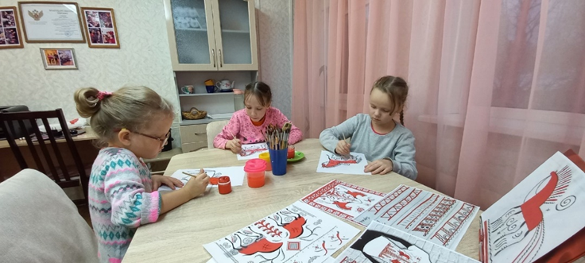

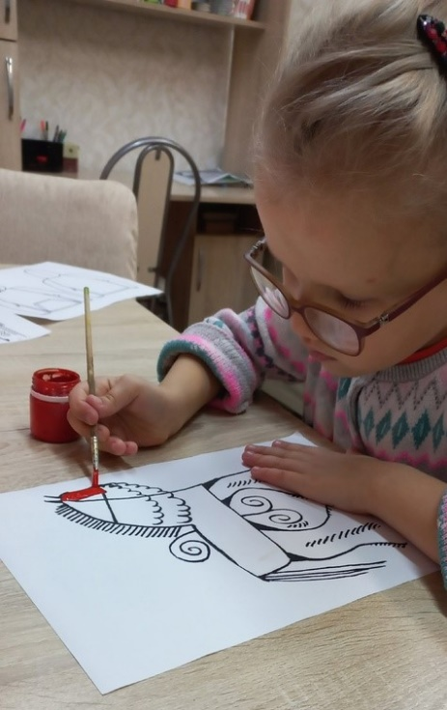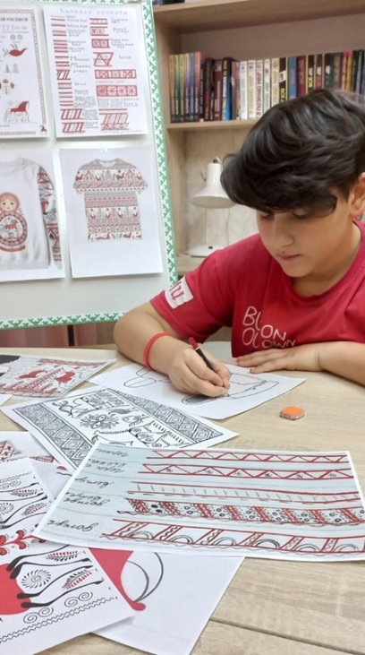

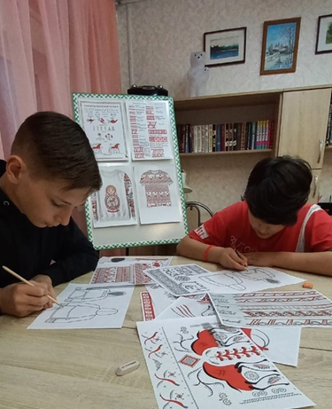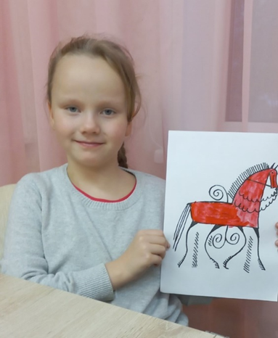

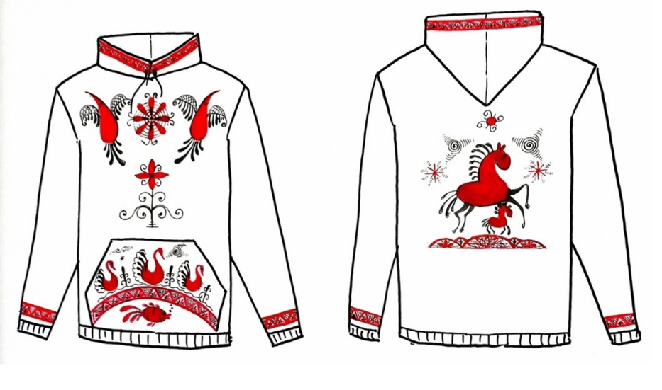

Наш эскиз оформления худи.

Источники информации:
1. Арбат Ю. А. Pусская народная роспись по дереву [Текст]: новые находки, систематизация, современное состояние / Арбат Юрий Андреевич. — М.: Изобраз. искусство, 2010. — 200 с.: ил.
2. Дорожин, Ю.Г. Мезенская роспись [Текст]: рабочая тетрадь по основам народного искусства / Дорожин Ю.Г.; художник: Знатных О. — М.: Мозаика-Синтез, 2006. — 16 с.
3. Шарапов В.Э.Графическая и свободнокистевая роспись на территории Коми края в XIXв.
4. Земцова И.В. Методика исследования и обучения мезенской росписи по дереву Учебно-методическое пособие Сыктывкар Издательство СГУ им. Питирима Сорокина 2016.
https://kulturologia.ru/blogs/050419/42731/
https://belayaistoriya.mirtesen.ru/blog/43255843927/MEZENSKAYA-ROSPIS.-SIMVOLIKA-UZORA.-ELEMENTYI-ORNAMENTA
https://fb.ru/article/147000/simvolika-i-elementyi-mezenskoy-rospisi
https://artgryada.ru/mezenskaya-rospis/

Информационные ресурсы:

  - Арбат Ю. А. Pусская народная роспись по дереву [Текст]: новые находки, систематизация, современное состояние / Арбат Юрий Андреевич. — М.: Изобраз. искусство, 2010. — 200 с.: ил.
  - Дорожин, Ю.Г. Мезенская роспись [Текст]: рабочая тетрадь по основам народного искусства / Дорожин Ю.Г.; художник: Знатных О. — М.: Мозаика-Синтез, 2006. — 16 с.
  - Шарапов В.Э.Графическая и свободнокистевая роспись на территории Коми края в XIXв.
  - Земцова И.В. Методика исследования и обучения мезенской росписи по дереву Учебно-методическое пособие Сыктывкар Издательство СГУ им. Питирима Сорокина 2016.
https://kulturologia.ru/blogs/050419/42731/
https://belayaistoriya.mirtesen.ru/blog/43255843927/MEZENSKAYA-ROSPIS.-SIMVOLIKA-UZORA.-ELEMENTYI-ORNAMENTA
https://fb.ru/article/147000/simvolika-i-elementyi-mezenskoy-rospisi
https://artgryada.ru/mezenskaya-rospis/

